***Objectifs et architecture des SGBD.***

**Modélisation des données** :

*La description des données consiste à définir les structures et les types des données à enregistrer dans la base de données. La manipulation des données est l’intégration, l’insertion et les mises à jour des données de la base de données.*

**Instance et Schéma** :

***Type d’objet :***

*C’est un ensemble d’objets possédant des caractéristiques similaires et manipulables par les mêmes opérations.*

***Exemple*** *: le type objet entier : {0, 1, 2,3,…, +infini} avec les opérations : {créer, modifier, consulter, supprimer}*

***Instance d’objet :***

*C’est un élément particulier d’un type d’objet. On dit également une* ***occurrence d’objet****.*

***Exemple*** *: l’entier 385 est une instance de type objet entier ;*

*Le client (384, fall, Assane, 44 rue Ngaladou diop) est une instance de type d’objet client.*

***Modèle de description de donnée :***

*C’est un ensemble de concepts et de règles de composition de ces concepts permettant de gérer des données.*

***Langage de description de données :***

*C’est un langage qui supporte un modèle et qui permet de décrire les données d’une base de données sous forme assimilable par une machine.*

***Schéma :***

*C’est la description au moyen d’un langage déterminé d’un ensemble de données particulier.*

***1.2. Les niveaux d’abstraction :***

1.2.1. Le niveau conceptuel :

*C’est le niveau central. Il correspond au schéma conceptuel. C’est la structure des données, intégrés des vues de tous les utilisateurs de l’entreprise ou de l’application considérée.*

*Il permet de définir :*

- *Les types de données élémentaires, propriétés élémentaire des objets (numéro, nom, prénom, quantité, prix,…).*

- *Les types de données composées, qui permettent de regrouper les propriétés afin de décrire les objets (clients, étudiants, produits, …).*

- *Les types de données composées qui permettent de regrouper les propriétés afin de décrire les associations entre objet (posséder, commander,…).*

- *Eventuellement, les règles que devront suivre les données au cours de leur vie dans l’entreprise. Exemple : le schéma conceptuel.*

***Schéma conceptuel :***

*C’est la description des données d’une entreprise ou d’une partie d’entreprise en terme de type d’objet et de lien logique, correspondant à une vue globale de la partie d’entreprise considérée.*

***1-2-2 Le niveau interne :***

*C’est la structure de stockage qui décrit les données telles qu’elles sont rangées en machine. Il correspond au schéma interne. Exemple :*

- Les fichiers (nom, organisation,…)

- Les enregistrements logiques (longueur, champs,…)

- Les chemins d’accès aux enregistrements) (index, chainage,…)

*C’est la description des données d’une base de données en termes de représentation physique en machine, utilisé pour ranger et retrouver les données sur les supports.*

***1-2-3 Le niveau externe :***

*A ce niveau chaque groupe de travail ou individu possède une description des données qui l’intéresse appelée* ***schéma externe ou vue externe****.*

*Un utilisateur quelconque ne peut accéder qu’aux données décryptes dans son schéma externe.*

*C’est la description d’une partie de la base de données correspondant à la vision d’un utilisateur ou d’un programme.*

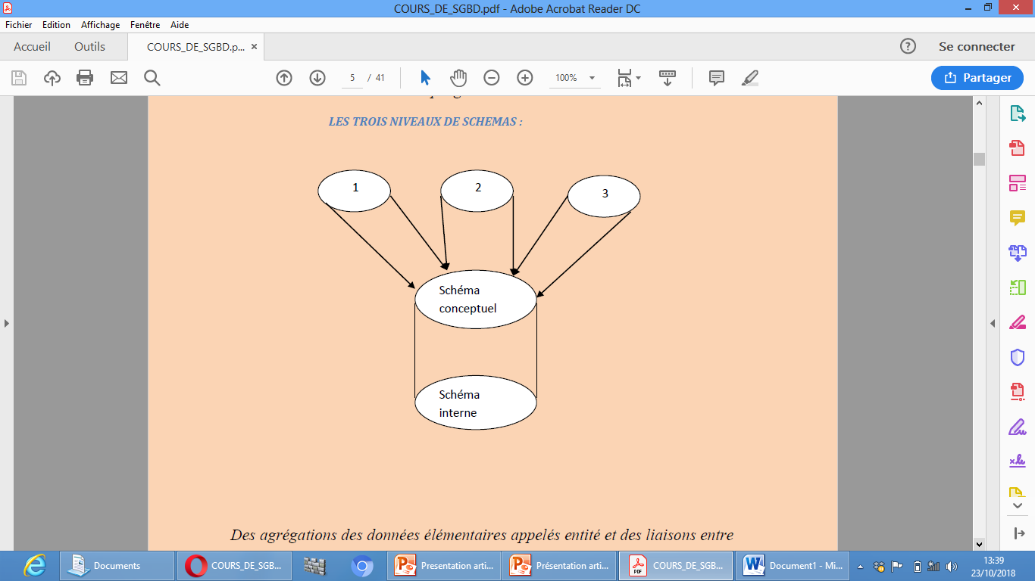

*Des agrégations des données élémentaires appelés entité et des liaisons entre ces entités appelées associations.*

*Une entité est un objet du monde réel (étudiant, matière, professeur, …).*

*Un type d’entité est un ensemble d’entités.*

*Les types de données agrégées sont les attributs des entités.*

*On appelle entité un modèle d’objet identifié du monde réel dont le type est défini par un nom et une liste de propriétés.*

*On appelle association le lien logique entre entité dont le type est défini par un verbe et une liste éventuelle des propriétés.*

*On appelle attribut la propriété d’une entité ou d’une association caractérisée par un nom et un type élémentaire.*

*Exemple :*

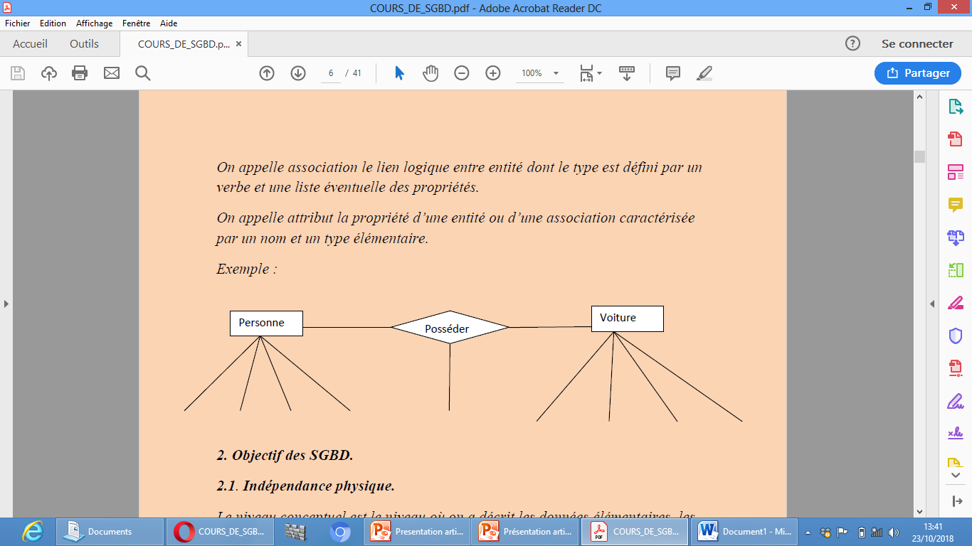

***2. Objectif des SGBD :***

***2.1****.* ***Indépendance :***

*Le niveau conceptuel est le niveau où on a décrit les données élémentaires, les objets et les relations entre les objets pour obtenir le schéma conceptuel.*

*Le niveau interne permet de décrire le schéma interne qui indique l’assemblage des données en fichiers, articles, index, chainage.*

*Un des objectifs essentiels des SGBD est de permettre de réaliser l’indépendance entre ces deux niveaux de description.*

*Il s’agit de pouvoir modifier le schéma interne en fonction de l’évolution des technologies informatiques sans toucher au schéma conceptuel. Exemple : on doit pouvoir créer des index pour un fichier, trier un fichier, éclater un fichier, ou fusionner deux fichiers sans remettre en cause les entités et les associations du schéma conceptuel.*

*Le schéma conceptuel est stable et varie très tôt, alors que le schéma interne change souvent. D’où, la nécessité d’une indépendance physique.*

***2.2. Indépendance logique :***

*Le schéma conceptuel est une intégration des vues particulières de chaque utilisateur de la base de données. Les utilisateurs ont des centres d’intérêt différents et sans rapport avec les objets et associations du schéma conceptuel.*

*Par conséquent, chaque utilisateur doit pouvoir former des entités et associations propres à ses besoins d’information.*

*L’indépendance logique est la possibilité de modifier un schéma externe sans modifier le schéma conceptuel.*

*Il doit être possible d’ajouter, de supprimer des attributs des entités des associations dans les schémas externes et les schémas conceptuels sans modifier une grande partie des programmes.*

***2.3. Manipulation des données par des langages non-procéduraux :***

*Si les objectifs précédents sont réalisés, alors les utilisateurs voient les données indépendamment de leur implantation sur le disque. Ils doivent pouvoir manipuler les données avec des langages non procéduraux c'est-à-dire décrire les données qu’ils souhaitent retrouver ou mettre à jour sans dire la manière de les retrouver ou les mettre à jour qui, elle, est liée à la machine.*

*Les utilisateurs en interactifs utilisent des langages interactifs, QBE (Query By Example) par exemple.*

*Les programmeurs utilisent des langages de troisième génération (Cobol, Pascal, C) ou des langages de quatrième génération (Visual Basic, Pl/SQL, JAVA).*

***2.4. Administration facilitée des données :***

*Les fonctions de définition de données et de changement de leur définition sont les outils d’administration des données. On centralise ces fonctions entre un petit nombre d’administrateurs.*

***2.5. Efficacité de l’accès aux données :***

*Pour accéder rapidement aux données il faut partager les ressources de l’ordinateur entre les utilisateurs en optimisant l’utilisation globale du système.*

*Les entrée/sorties disques sont optimisés par l’utilisation des mémoires tampon en mémoire centrale, et par l’utilisation des mémoires caches des disques.*

***2.6. Redondance contrôlée des données :***

*Pour éviter des mises à jour multiples liées à la duplication physique des données, on instaure une administration centralisée des données. Parfois, pour*

*Optimiser les accès sur plusieurs calculateurs interconnectés, on peut demander au SGBD de faire des copies de la base de données. Ce qu’il faut éviter ce sont les copies anarchiques ignorées par le SGBD.*

***2.7. Cohérence des données :***

*Les contraintes d’intégrité sont les règles que les données doivent respecter pendant les mises à jour. Le SGBD doit connaitre ces règles et les imposer au programme pendant les mises à jour des données, pour assurer la cohérence de la base de données.*

***2.8. Partage des données :***

*Un programme doit pouvoir accéder aux données sans savoir qu’il les partage avec d’autres programmes. La mise à jour d’une donnée par plusieurs programmes ne doit pas provoquer des collisions. Le SGBD doit gérer ces conflits liés au partage des données.*

***2.9. Sécurité :***

*Un SGBD doit empêcher les accès non autorisés ou mal intentionnés aux données en attribuant des droits d’accès aux utilisateurs. Les données doivent être préservées en cas de panne d’ordinateur par une restauration après panne.*

***3. Fonctions des SGBD.***

***3.1 Description des données.***

*Un SGBD possède des interfaces pour décrire les données.*

***Administrateur des données*** *: c’est la personne responsable de la définition des schémas de description de bases de données.* ***Trois rôles sont dévolus*** *aux administrateurs de données dans un SGBD* ***à trois niveaux de description****.*

***Administrateur de base de données*** *: il définit le schéma interne et les règles de correspondance entre le schéma interne et le schéma conceptuel.*

***Administrateur d’entreprise*** *: il définit le schéma conceptuel et les règles de sécurité des données.*

***Administrateur d’application*** *: il définit les schémas externes et les règles de correspondance entre les schémas externes et le schéma conceptuel.*

*Ces trois rôles peuvent être accomplis par une même personne ou par des personnes différentes.* ***Dictionnaire de données :***

*C’est l’ensemble des schémas et des règles de passage entre les schémas associés à une base de donnée, combinés à une description de la signification des données. Un dictionnaire de données organisé sous forme de base de données est appelé «* ***un méta base*** *» c'est-à-dire une base de données qui décrit une autre base de données.*

*Un SGBD fourni des commandes qui définissent les schémas conceptuel, interne et externe.*

***Exemple*** *: créer une base de données appelée mabase*

***Create database mabase***

*Créer l’entité produit*

***create table Produit (nump integer, designation char(2), quantité integer, Pu real) ;***

*Supprimer l’entité Produit*

Drop table produit

*Supprimer la bd mabase*

***Drop database Mabase***

*Créer une vue appelée mavue*

***Create view mavue AS Select nom, prénom From Client Where ville=``Dakar’’***

*Créer un index appelé Indexnom sur la table client*

***Create INDEX Indexnom ON client DESC***

***3.2. Recherche de données :***

*Tout SGBD fournit les commandes de données.*

***Exemple*** *: trouver la marque et la couleur des voitures de types 405 :*

***SELECT marque, couleur From Voiture WHERE type=405 Langage complet :***

*C’est un langage de requête permettant d’exprimer toutes les questions que l’on peut poser à une base de données.*

***3.3 Mise à jour de données :***

*La mise à jour signifie l’insertion, la suppression et la modification des données.*

***Exemple*** *: ajouter 40 à la quantité du produit n°7*

***UPDATE Produit SET quantité=quantité+40 where Nump=7***

*Insérer le produit….*

***3.4. La transformation des données :***

*Un SGBD doit pouvoir assurer le passage des données depuis le format d’un niveau dans le format d’un autre niveau.*

*On appelle* ***transformation de données*** *la fonction effectuant la restructuration d’instance de données conforme à un schéma en instance de données, conforme à un autre schéma. Dans un SGBD à trois niveaux de schéma, il y a deux niveaux de transformation :*

***La transformation conceptuelle-interne et réciproquement.***

***La transformation conceptuelle-externe et réciproquement.***

*Le groupe d’administration des données doit expliciter comment les schémas se déduisent les uns des autres sous forme de règles de correspondance.*

*On appelle* ***règle de correspondance*** *les questions définissant les procédures de transformation des données depuis un niveau d’un schéma dans un autre.*

***Exemple*** *: création d’une vue :* ***create view NomVue***

*Suppression d’une vue :* ***DROP view NomVue***

***3.5. Contrôle de l’intégrité des données :***

*Un SGBD assure la cohérence des données c'est-à-dire que les données doivent respecter leur type et des règles, la redondance doit être évitée. Une règle que les données doivent suivre est appelée* ***contrainte d’intégrité.*** *Exemple de contrainte : toute voiture doit posséder un n° matricule unique.*

*L’association* ***Posséder*** *doit associer les instances existantes dans la base de données.*

*Un mois, a un nombre de jours entre 1 et 31.*

***3.6. Gestion des transactions :***

*Une transaction est ensemble d’opérations de mise à jour exécutées ensemble totalement ou pas du tout.*

***Atomicité des transactions :*** *C’est la propriété d’une transaction consistant à être exécutées totalement ou pas du tout. Une transaction fait passer la base de données d’un état à un autre. Ces différents états doivent respecter les contraintes d’intégrité.*

***Correction de transaction :*** *C’est la propriété d’une transaction consistant à respecter la cohérence de la base de données en fin d’exécution.*

***Isolation des transactions :*** *C’est la propriété d’une transaction, consistant à ne pas laisser visible à l’extérieur les données modifiées avant la fin de la transaction.*

***Durabilité*** *: Les trois propriétés précédentes doivent être respectées dans le temps.*

*Un bon SGBD doit assurer les propriétés : atomicité, correction, isolation, durabilité pour les transactions qu’il gère.*

*Un SGBD doit aussi assurer la sécurité des données c'est-à-dire réserver l’accès aux données aux personnes autorisées.*